TRƯỜNG ĐẠI HỌC CÔNG NGHỆ THÔNG TIN – ĐHQG-HCM
KHOA KỸ THUẬT MÁY TÍNH
IT012 – TỔ CHỨC VÀ CẤU TRÚC MÁY TÍNH II
LAB 02
ỨNG DỤNG CỦA MẠCH SỐ

Họ và tên | Nguyễn Công Danh | MSSV | 25520249
Lớp | IT012.R11.2 | Ngày thực hành | 12/10/2026
Tự chấm | 12/10 | Link git | Link git

1. Tổng quan buổi thực hành
Sinh viên dùng phần mềm Logisim để biến kiến thức Chương 4 (mạch số, mạch tổ hợp, mạch tuần tự, latch, flip-flop, thanh ghi) và Chương 5 (bộ cộng, ALU, bộ chọn, bộ so sánh, bộ giải mã, tập thanh ghi) thành một bài toán xuyên suốt: tự xây một datapath 8 bit của CPU thu nhỏ, từng khối một, theo chu trình dự đoán – dựng mạch – quan sát – giải thích.
Sau buổi thực hành, Sinh viên có thể:
- Thiết kế và dựng bộ cộng/trừ từ cổng luận lý theo quy trình 4 bước (bảng chân trị → biểu thức → tối ưu → sơ đồ), đọc được các cờ Z, N, C, V và phát hiện tràn số.
- Dựng ALU 8 bit từ bộ chọn (MUX), bộ cộng/trừ và cổng luận lý; dùng ALU để so sánh hai số và chỉ ra giới hạn của quy tắc so sánh bằng phép trừ.
- Phân biệt latch (tích cực theo mức) với flip-flop (tích cực theo cạnh) bằng dạng sóng; tự dựng D latch và ghép hai latch thành D flip-flop.
- Giải thích vì sao thanh ghi dùng flip-flop và vì sao vòng hồi tiếp “thanh ghi → ALU → thanh ghi” vẫn hoạt động đúng.
- Dựng tập thanh ghi 4 × 8 bit, ghép với ALU thành đường dữ liệu và điều khiển bằng tay để chạy một chương trình ngắn (C = A + B, hoán đổi hai thanh ghi).

Phần | Nội dung | Thời gian gợi ý | Điểm
Phần 0 | Làm quen bus nhiều bit, mạch con, clock; kiểm tra môi trường | 15 phút
TN 1 | Bộ cộng/trừ 4 bit và các cờ trạng thái Z, N, C, V | 45 phút | 2,0
TN 2 | ALU 8 bit và bộ so sánh: quy tắc nào luôn đúng? | 45 phút | 2,0
TN 3 | Mạch tuần tự: D latch, D flip-flop | 45 phút | 3,5
TN 4 | Tập thanh ghi và đường dữ liệu 8 bit (có phần mở rộng) | 60 phút | 4,0
Kết | Tổng kết, phản tư, nộp bài | 15 phút | 0,5
Tổng |  | 225 phút | 12,0

Quy ước làm bài
- Ô nền vàng nhạt là chỗ Sinh viên điền hoặc trả lời trực tiếp vào file này (gõ chữ, hoặc dán ảnh chụp màn hình vào khung nét đứt).
- Ký hiệu: NOT là dấu phẩy trên (A'); AND viết liền hoặc A·B; OR là A + B; XOR là A ⊕ B. Số thập lục phân viết 0x3C. Với bus nhiều bit, A[7] là bit trọng số cao nhất (MSB). Số có dấu dùng biểu diễn bù 2 (Chương 2).
- Mỗi thí nghiệm theo chu trình DỰ ĐOÁN → QUAN SÁT → GIẢI THÍCH. Ghi dự đoán trước khi mô phỏng; dự đoán sai không bị trừ điểm, phần giải thích vì sao sai mới được chấm.
- Các mạch con (subcircuit) tạo ở thí nghiệm trước được dùng lại ở thí nghiệm sau. Đặt tên đúng quy ước và không xoá.

PHẦN 0 — Làm quen bus, mạch con và clock (15 phút)
Sinh viên đã dùng Logisim ở Lab 01; phần này chỉ bổ sung các kỹ năng mới cho mạch nhiều bit và mạch tuần tự. Giảng viên hướng dẫn nhanh theo tài liệu Hướng dẫn sử dụng Logisim. Sinh viên tự đánh dấu ☑ khi thực hiện được từng kỹ năng (bỏ qua nếu đã thành thạo).
☑ | Kỹ năng | Gợi ý
☑ | Tạo project mới; đặt tên circuit đầu tiên là Warmup; lưu file IT012_Lab02_<MSSV>.circ | Mỗi thí nghiệm dùng các circuit riêng trong cùng một file (Project ▸ Add Circuit); tên circuit theo quy ước ở đầu mỗi thí nghiệm.
☑ | Đặt Input Pin / Output Pin nhiều bit (thuộc tính Data Bits); đổi từng bit bằng Poke tool | Pin 8 bit hiển thị 8 ô bit. Dùng Probe (thư viện Wiring) và đổi thuộc tính Radix để đọc ở dạng nhị phân, thập lục phân, thập phân có dấu.
☑ | Dùng Splitter để tách bus thành từng dây và ghép các dây thành bus | Fan Out = số dây, Bit Width In = độ rộng bus. Kiểm tra thứ tự bit (bit 0 là LSB).
☑ | Tạo mạch con: dựng một circuit, rồi kéo circuit đó từ ngăn Explorer vào circuit khác như một linh kiện | Vị trí các pin trong circuit quyết định vị trí các chân của linh kiện; đặt nhãn pin rõ ràng.
☑ | Dùng linh kiện có sẵn: Plexers (Multiplexer, Decoder), Arithmetic (Adder, Subtractor), Memory (D Flip-Flop, Register) | Chọn linh kiện rồi chỉnh Data Bits, Select Bits ở ngăn thuộc tính (góc dưới bên trái).
☑ | Điều khiển mạch tuần tự: đổi tay một Input Pin CLK; dùng Simulate ▸ Reset Simulation để đưa mạch về trạng thái ban đầu | Cạnh lên xảy ra khi Poke CLK từ 0 lên 1. Với linh kiện Clock (Wiring), mỗi lần Simulate ▸ Tick Once đổi Clock một nửa chu kỳ.
☑ | (Tuỳ chọn) Xem dạng sóng: Chronogram (Logisim-evolution) hoặc cửa sổ Simulate ▸ Logging (Logisim 2.7.x) | Tuỳ phiên bản; không bắt buộc, dùng để kiểm tra lại Bảng 10 ở TN 3.
☑ | Chụp màn hình mạch và dán vào khung ảnh của file này | Chụp cả mạch lẫn nhãn ngõ vào/ngõ ra và giá trị đang hiển thị.

Phiên bản Logisim đang dùng | Logisim evolution 5.0.0

Đọc màu dây và giá trị trong Logisim
Xanh lá sáng = 1 · Xanh lá đậm = 0 · Xanh dương = chưa xác định / chưa được điều khiển · Đỏ = lỗi/xung đột · Cam = hai đầu dây lệch số bit.
Ở mạch tuần tự, ngay sau khi mở file hoặc Reset Simulation, giá trị đang lưu có thể chưa xác định và hiển thị là x (hoặc dây xanh dương) cho đến khi mạch được ghi lần đầu. Đó là hành vi bình thường, không phải lỗi; nếu phiên bản Logisim của Sinh viên hiển thị khác, hãy ghi lại điều quan sát được.

Bước 0 – Kiểm tra nhanh. Trong circuit Warmup, đặt hai Input Pin 8 bit A, B, một Adder (Arithmetic, Data Bits = 8), một Output Pin 8 bit S và một Probe. Dự đoán S (viết hex) bằng tay trước khi Poke, rồi đọc S ở dạng thập phân không dấu và có dấu (bù 2).
A | B | S = A + B (hex) | S không dấu | S có dấu (bù 2)
0x20 | 0x0F | 0x2F | 47 | 47
0x7F | 0x01 | 0x80 | 128 | -128
0xFF | 0x01 | 0x00 | 0 | 0
0x64 | 0x64 | 0xC8 | 200 | -56
Circuit Warmup chỉ để làm quen, không nộp. Hãy để ý: cùng một dãy bit, hai cách đọc cho hai giá trị khác nhau; Thí nghiệm 1 sẽ trả lời “phần cứng báo cho phần mềm biết kết quả có đáng tin hay không” bằng cách nào.

THÍ NGHIỆM 1 — Bộ cộng/trừ 4 bit và các cờ trạng thái
Thời lượng gợi ý: 45 phút · Circuit: FA, ADDSUB4 · Điểm: 2,0
Tình huống
Phép cộng là phép toán nền tảng của ALU: phép trừ, tăng/giảm và so sánh đều quy về bộ cộng. Sinh viên sẽ tự xây bộ cộng 4 bit từ cổng luận lý, biến nó thành bộ cộng/trừ, rồi tự thiết kế mạch phát hiện tràn số để biết khi nào kết quả 4 bit không còn đúng, thông tin mà CPU thật luôn cung cấp dưới dạng các cờ.

A. Bộ cộng toàn phần (FA) từ cổng luận lý
Bước 1.1 – Dự đoán. Cộng ba bit A + B + Cin cho kết quả từ 0 đến 3, viết được bằng hai bit (Cout S). Điền hai cột “dự đoán” của Bảng 1 bằng phép cộng số học, chưa dựng mạch.
DỰNG MẠCH Bước 1.2. Trong circuit FA (circuit mới), đặt 3 Input Pin A, B, Cin và 2 Output Pin S, Cout. Dựng theo slide: S = A ⊕ B ⊕ Cin; Cout = A·B + Cin·(A ⊕ B), dùng chung cổng A ⊕ B cho cả hai ngõ ra.
QUAN SÁT Dùng Poke tool (hoặc Analyze Circuit ▸ Table) để điền hai cột “đo”.
Bảng 1. Bộ cộng toàn phần FA
A | B | Cin | S (dự đoán) | Cout (dự đoán) | S (đo) | Cout (đo)
0 | 0 | 0 | 0 | 0 | 0 | 0
0 | 0 | 1 | 1 | 0 | 1 | 0
0 | 1 | 0 | 1 | 0 | 1 | 0
0 | 1 | 1 | 0 | 1 | 0 | 1
1 | 0 | 0 | 1 | 0 | 1 | 0
1 | 0 | 1 | 0 | 1 | 0 | 1
1 | 1 | 0 | 0 | 1 | 0 | 1
1 | 1 | 1 | 1 | 1 | 1 | 1

Câu 1.1 (Phân tích). Cột Cout chính là hàm “có từ 2 ngõ vào trở lên bằng 1” mà slide Chương 4 dùng làm ví dụ thiết kế. Viết SoP tối giản của Cout (gom bìa Karnaugh 3 biến nếu cần) và tính C(B). So sánh với dạng Cout = A·B + Cin·(A ⊕ B) khi cổng A ⊕ B đã có sẵn để tạo S: tổng số cổng của cả mạch FA ở mỗi cách là bao nhiêu?
Trả lời: Dạng SoP: Cout = B.Cin + A.Cin + A.B
C(B) = 3 + 2 + 2 + 2 = 9
Tổng số cổng của mạch FA ở dạng SoP là 6
Tổng sổ cổng của mạch FA khi có sẵn cổng XOR là 5

Câu 1.2 (Phân tích). Đếm số tầng cổng (độ sâu) của mạch FA ở bước 1.2 trên hai đường đi: (a) từ Cin đến Cout; (b) từ A hoặc B đến Cout. Ghi cách đếm.
Trả lời:
a) Từ Cin đến Cout đi qua 2 tầng cổng (1 cổng AND, 1 cổng OR)
b) Từ A hoặc B đến Cout đi qua 3 tầng cổng (1 cổng XOR, 1 cổng AND, 1 cổng OR)

B. Ghép thành bộ cộng 4 bit nối tiếp
DỰNG MẠCH Bước 1.3. Trong circuit ADDSUB4: Input Pin A (4 bit), B (4 bit), SUB (1 bit); Output Pin S (4 bit), C (1 bit). Lần này chưa dùng SUB: nối 4 mạch con FA liên tiếp (Cout của tầng i vào Cin của tầng i + 1; Cin của tầng 0 nối hằng 0). Dùng Splitter để tách A, B và gộp S. Đặt Probe (hoặc Output Pin tạm) cho ba dây nhớ C1, C2, C3 giữa các tầng.
DỰ ĐOÁN Với ba phép cộng ở Bảng 2, dự đoán S, các bit nhớ và số tầng mà bit nhớ đã lan qua (bắt đầu đếm từ khi C1 = 1).
Bảng 2. Bit nhớ lan truyền trong bộ cộng 4 bit (Cin = 0)
A | B | S (nhị phân) | C1 | C2 | C3 | Cout | Số tầng bit nhớ lan qua
0001 | 0001 | 0010 | 1 | 0 | 0 | 0 | 0
0111 | 0001 | 1000 | 1 | 1 | 1 | 0 | 3
1111 | 0001 | 0000 | 1 | 1 | 1 | 1 | 4

Câu 1.3 (Đánh giá). Với bộ cộng nối tiếp n bit, bit nhớ có thể phải đi qua tất cả các tầng. Dựa vào Câu 1.2, điền số tầng cổng của đường đi dài nhất (từ A[0]/B[0] đến Cout) ở Bảng 3 và rút ra công thức theo n. Nhận xét: vì sao CPU 32/64 bit thực tế không dùng thuần bộ cộng nối tiếp?
Bảng 3. Độ sâu của bộ cộng nối tiếp
n (số bit) | Số tầng FA mà bit nhớ đi qua | Số tầng cổng đến Cout
4 | 4 | 9
8 | 8 | 17
32 | 32 | 65
n | n | 2n+1

Công thức: Số tầng cổng đến Cout = 3 + 2 ( n - 1 ) = 2n + 1(tầng đầu mất 3 tầng cổng từ $A\left[0\right]/B\left[0\right]$, $n-1$ tầng sau mỗi tầng mất 2 tầng cổng từ $Cin$).
Nhận xét: CPU 32/64 bit không dùng thuần bộ cộng nối tiếp vì độ trễ lan truyền bit nhớ tăng tuyến tính $O\left(n\right)$ (32 bit mất đến 65 tầng cổng), tạo ra "nút thắt cổ chai" làm giảm xung nhịp CPU. Thực tế người ta dùng bộ cộng nhìn trước bit nhớ để giảm độ trễ xuống $O\left(\log{n}\right)$.

C. Biến thành bộ cộng/trừ
Câu 1.4 (Hiểu). A − B có thể viết là A + (−B), mà theo Chương 2, −B = B' + 1 (bù 2). Từ đó giải thích vì sao chỉ cần thêm 4 cổng XOR (mỗi cổng nhận B[i] và SUB) và nối SUB vào Cin của tầng 0 là bộ cộng thành bộ cộng/trừ. Điều gì xảy ra ở hai trường hợp SUB = 0 và SUB = 1?
Trả lời: Theo biểu diễn số bù 2, ta có: A - B = A + (-B) = A + B' + 1. Tín hiệu SUB điều khiển đồng thời hai việc nhờ tính chất của cổng XOR (B[i] XOR 0 = B[i] và B[i] XOR 1 = B'[i]):
Khi SUB = 0: B[i] XOR 0 = B[i] và Cin = 0, mạch thực hiện phép tính S = A + B + 0 = A + B (mạch cộng).
Khi SUB = 1: B[i] XOR 1 = B'[i] (đảo bit để lấy bù 1) và Cin = 1 (cộng thêm 1 để tạo thành số bù 2), mạch thực hiện phép tính S = A + B' + 1 = A - B (mạch trừ).

DỰNG MẠCH Bước 1.4. Thêm vào ADDSUB4: 4 cổng XOR cho B'[i] = B[i] ⊕ SUB; nối SUB vào Cin của tầng 0. Kiểm tra nhanh: SUB = 0, A = 0011, B = 0100 → S = 0111; SUB = 1, A = 0111, B = 0011 → S = 0100.

THÍ NGHIỆM 2 — ALU 8 bit và bộ so sánh: quy tắc nào luôn đúng?
Thời lượng gợi ý: 45 phút · Circuit: ALU8, LT · Điểm: 2,0
Tình huống
Một CPU chỉ cần một khối tính toán dùng chung cho nhiều phép toán: ALU. Sinh viên dựng ALU 8 bit theo bảng Opcode ở slide Chương 5 (Hình 1), rồi dùng chính ALU để so sánh hai số thay vì thiết kế bộ so sánh riêng, vì bảng chân trị của bộ so sánh hai số 8 bit có 2^16 hàng. Slide nêu quy tắc: “Y = A − B; Y[MSB] = 1 ⇒ A < B; Y[MSB] = 0 ⇒ A > B”. Sinh viên sẽ kiểm tra quy tắc này có luôn đúng không.

A. Dựng ALU8 theo cấu trúc AU – LU – MUX
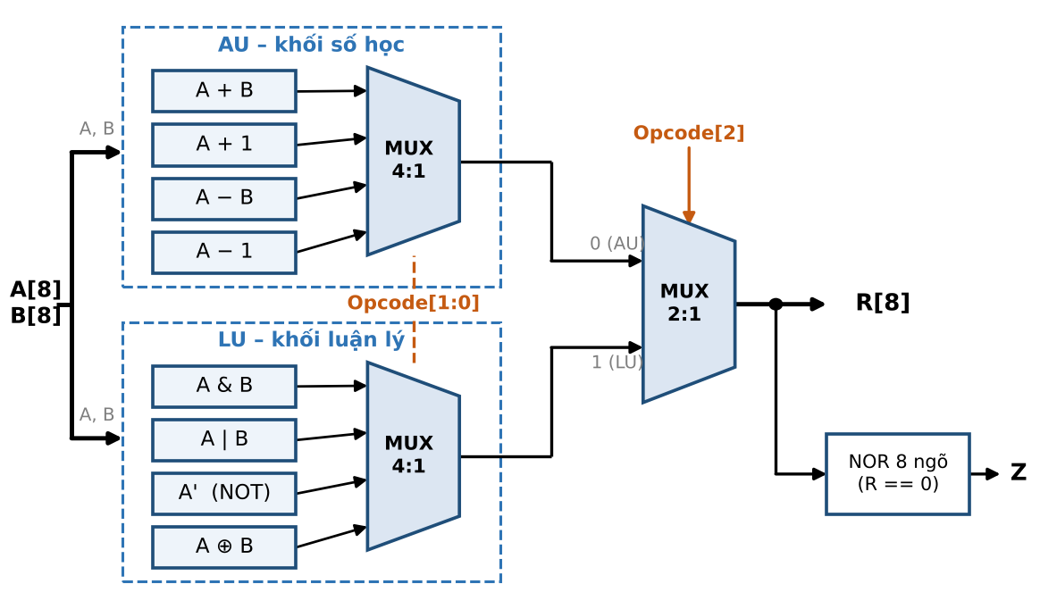
Hình 1. Cấu trúc ALU 8 bit theo slide Chương 5. Opcode[1:0] chọn phép toán trong từng khối; Opcode[2] chọn khối AU hay LU.
DỰNG MẠCH Bước 2.1. Trong circuit ALU8: Input Pin A, B (8 bit), OP (3 bit); Output Pin R (8 bit), Z. (a) AU: hai Adder (A + B, A + 1) và hai Subtractor (A − B, A − 1); hằng 1 lấy từ Constant 8 bit; chọn kết quả bằng Multiplexer 4:1 (8 bit) với Select = OP[1:0] (dùng Splitter tách OP). (b) LU: các cổng AND, OR, NOT, XOR có Data Bits = 8; chọn bằng một Multiplexer 4:1 khác với Select = OP[1:0]. (c) Multiplexer 2:1 (8 bit) chọn giữa AU và LU theo OP[2]. (d) Z = NOR của 8 bit R (Splitter + cổng NOR 8 ngõ vào).
Gợi ý: ngõ vào số k của Multiplexer được chọn khi Select = k. Hãy đối chiếu thứ tự nối với bảng Opcode ở slide (000: A + B, 001: A + 1, 010: A − B, 011: A − 1, 100: A & B, 101: A | B, 110: A', 111: A ⊕ B).
DỰ ĐOÁN Điền cột “dự đoán” của Bảng 6 bằng tay (hex, 8 bit) trước khi Poke.
QUAN SÁT Ca 1: A = 0x3C, B = 0x0F. Ca 2: A = 0x00, B = 0x01. Điền cột “đo” và cờ Z của Ca 2.
Bảng 6. Kiểm thử ALU8 với 8 Opcode
Opcode | Phép toán | Ca 1: R dự đoán | Ca 1: R đo | Ca 2: R dự đoán | Ca 2: R đo | Ca 2: Z
000 | A + B | 0x4B | 0x4B | 0x01 | 0x01 | 0
001 | A + 1 | 0x3D | 0x3D | 0x01 | 0x01 | 0
010 | A − B | 0x2D | 0x2D | 0xFF | 0xFF | 0
011 | A − 1 | 0x3B | 0x3B | 0xFF | 0xFF | 0
100 | A & B | 0x0C | 0x0C | 0x00 | 0x00 | 1
101 | A | B | 0x3F | 0x3F | 0x01 | 0x01 | 0
110 | A' | 0xC3 | 0xC3 | 0xFF | 0xFF | 0
111 | A ⊕ B | 0x33 | 0x33 | 0x01 | 0x01 | 0

Câu 2.1 (Phân tích). Ở Ca 2, phép nào cho R = 0xFF? Giá trị đó là 255 hay −1? ALU có “biết” điều đó không? Z = 1 ở phép nào, và Z = 1 có đồng nghĩa với “hai toán hạng bằng nhau” không?
Trả lời: Ở Ca 2, các phép cho R = 0xFF gồm: A - B (010), A - 1(011) và A’ (110).
Giá trị 0xFF biểu diễn số 255 (nếu hiểu là số không dấu) hoặc -1 (nếu hiểu là số có dấu bù 2). ALU hoàn toàn không biết điều này vì nó là mạch phần cứng xử lý thuần bit, ý nghĩa dữ liệu do phần mềm/người dùng quy ước.
Cờ Z = 1 ở phép A & B (100). Z = 1 ở phép này không đồng nghĩa với việc hai toán hạng bằng nhau; nó chỉ phản ánh phép AND giữa hai toán hạng ra kết quả bằng $0$ (tức hai số không có bit 1 nào ở cùng vị trí).

Câu 2.2 (Áp dụng). ALU này không có phép “chép” (MOV: R = A). Đề xuất hai cách dùng đúng ALU này để có R = A (ghi Opcode và giá trị cần đặt cho B). Cách nào dùng được khi ta chỉ chọn được thanh ghi cho A và B, không đặt được hằng số? (Sẽ dùng ở Thí nghiệm 4.)
Trả lời: Hai cách để có R = A:
- Dùng phép cộng (Opcode = 000: A + B) với B = 0x00 (khi đó R = A + 0 = A).
- Dùng phép OR (Opcode = 101: A | B) với B = 0x00 (khi đó R = A | 0 = A).
Khi chỉ chọn được thanh ghi cho A và B, không đặt được hằng số:
Chọn cùng một thanh ghi cho cả ngõ A và ngõ B (tức chọn B = A), sau đó dùng phép OR (Opcode = 101) vì theo đại số Boole ta luôn có A | A = A (hoặc dùng phép AND với Opcode = 100 vì A & A = A). Cách này cho phép sao chép dữ liệu giữa các thanh ghi trong đường dữ liệu ở Thí nghiệm 4 (ví dụ: R0 <- R1 | R1)

B. So sánh hai số bằng ALU: kiểm tra quy tắc ở slide
DỰ ĐOÁN Với 6 cặp (A, B) ở Bảng 7, tính R = A − B trên 8 bit, rồi điền cột “Quy tắc slide kết luận” (dùng <, =, >). Điền hai cột “Thực tế” theo hai cách hiểu: A, B là số có dấu (bù 2) và là số không dấu.
QUAN SÁT Đặt Opcode = 010 trên ALU8, ghi R, Z, R[7] của từng cặp. Cột LT đo để trống, sẽ điền sau Bước 2.3.
Bảng 7. So sánh bằng phép trừ
A | B | R = A − B (đo) | Z | R[7] | Quy tắc slide kết luận | Thực tế (có dấu) | Thực tế (không dấu) | LT đo
0x05 | 0x07 | 0xFE | 0 | 1 | A < B | A < B (5 < 7) | A < B (5 < 7) | 1
0x09 | 0x09 | 0x00 | 1 | 0 | A = B (Z=1) | A = B (9 = 9) | A = B (9 = 9) | 0
0x64 | 0x9C | 0xC8 | 0 | 1 | A < B | A > B (100 > -100) | A < B (100 < 156) | 0
0x9C | 0x64 | 0x38 | 0 | 0 | A > B | A < B (-100 < 100) | A > B (156 > 100) | 1
0xC8 | 0x0A | 0xBE | 0 | 1 | A < B | A < B (-56 < 10) | A > B (200 > 10) | 1
0x0A | 0xC8 | 0x42 | 0 | 0 | A > B | A > B (10 > -56) | A < B (10 < 200) | 0

Câu 2.3 (Phân tích). Tìm các dòng mà quy tắc slide cho kết luận sai. Với mỗi dòng sai, nêu nguyên nhân (gợi ý: phép trừ 8 bit có bị tràn không? A và B đang được hiểu là số có dấu hay không dấu?). Quy tắc ở slide chỉ đáng tin trong điều kiện nào?
Trả lời: Các dòng slide kết luận sai:
Với số có dấu: Sai ở dòng 3 (0x64, 0x9C) và dòng 4 (0x9C, 0x64) do bị tràn số có dấu (V = 1), làm đảo bit dấu R[7] dẫn đến kết luận ngược lại với thực tế.
Với số không dấu: Sai ở dòng 5 (0xC8, 0x0A) và dòng 6 (0x0A, 0xC8) do R[7] chỉ là bit dấu bù 2, không thể hiện thứ tự của số không dấu (phải dùng cờ nhớ C).
Quy tắc chỉ đúng khi A, B là số có dấu và phép trừ không bị tràn số (V = 0).

THIẾT KẾ Bước 2.2 – Sửa quy tắc cho số có dấu. Thiết kế mạch LT (A < B, số có dấu) chỉ dựa vào ba bit A[7], B[7], R[7] (R = A − B). Gợi ý: nếu A và B cùng dấu thì phép trừ không bao giờ tràn nên LT = R[7]; nếu khác dấu thì LT phụ thuộc dấu của A. Điền Bảng 8, bìa Karnaugh, rồi viết biểu thức tối giản.
Bảng 8. Bảng chân trị của LT(A7, B7, R7)
A7 | B7 | R7 | LT (A < B có dấu)
0 | 0 | 0 | 0
0 | 0 | 1 | 1
0 | 1 | 0 | 0
0 | 1 | 1 | 0
1 | 0 | 0 | 1
1 | 0 | 1 | 1
1 | 1 | 0 | 0
1 | 1 | 1 | 1

A7 \ B7 R7 | 00 | 01 | 11 | 10
0 | 0 | 1 | 0 | 0
1 | 1 | 1 | 1 | 0

LT tối giản = … | LT = A7.B7' + A7.R7 + B7'.R7
Số cổng cần dùng (kể cả cổng NOT) | 5 cổng (gồm 1 cổng NOT để tạo B7', 3 cổng AND 2 ngõ vào, 1 cổng OR 3 ngõ vào).

Câu 2.4 (Phân tích). Biểu thức LT quen thuộc không? (Gợi ý: so sánh với hàm đa số ở slide Chương 4 và với Cout của FA ở Thí nghiệm 1, trong đó một ngõ vào được lấy bù.) Giải thích bằng lời vì sao có sự giống nhau đó (nhớ lại A − B = A + B' + 1).
Trả lời: Biểu thức LT có dạng hàm đa số (Majority function) giống hệt biểu thức tính bit nhớ ngõ ra Cout của bộ cộng toàn phần FA (Cout = A.B + A.Cin + B.Cin), trong đó ngõ vào B được thay bằng B' và Cin được thay bằng R7.
Sự giống nhau này là do phép trừ số bù 2 được tính bằng phép cộng A + B' + 1. Bit dấu kết quả R7 và các bit nhớ liên hệ đối ngẫu chặt chẽ với nhau thông qua quan hệ đa số giữa các bit dấu ngõ vào.

DỰNG MẠCH Bước 2.3. Dựng mạch con LT (ngõ vào A7, B7, R7; ngõ ra LT), nối vào ALU8 (A[7], B[7], R[7]) và điền cột LT đo của Bảng 7. LT có sửa được các dòng sai ở Câu 2.3 không?
Câu 2.5 (Đánh giá – mở rộng). Với số không dấu, A < B khi nào? (Gợi ý: ý nghĩa của cờ C khi trừ ở Câu 1.6b.) Kiểm tra điều kiện của Sinh viên trên hai dòng 0xC8 và 0x0A của Bảng 7 bằng cách tính A − B trên 9 bit. Sau đó, so sánh chi phí: bộ so sánh trực tiếp hai số 8 bit cần bảng chân trị bao nhiêu hàng, so với “ALU + LT”? Khi nào vẫn nên dùng bộ so sánh riêng?
Trả lời: Với số không dấu, A < B khi cờ nhớ C = 0 (phép trừ đòi hỏi phải có bit mượn).

Kiểm tra:

Cặp 0xC8 (200) và 0x0A (10): 200 - 10 không mượn nên C = 1 -> A không nhỏ hơn B (đúng vì 200 > 10).

Cặp 0x0A (10) và 0xC8 (200): 10 - 200 phải mượn nên C = 0 -> A < B (đúng vì 10 < 200).

So sánh chi phí: Bộ so sánh trực tiếp 8 bit cần bảng chân trị tới 2¹⁶ = 65.536 hàng (rất cồng kềnh). Dùng "ALU + LT" tận dụng khối trừ sẵn có, chỉ tốn thêm 5 cổng logic nhỏ.

Khi nào nên dùng bộ so sánh riêng: Khi cần so sánh độc lập tốc độ cao mà không chiếm dụng ALU, ví dụ như kiểm tra nhãn địa chỉ trong bộ nhớ Cache hoặc khối phát hiện xung đột trong pipeline CPU.

Dán ảnh chụp circuit ALU8 (thấy rõ A, B, OP, R, Z) và mạch con LT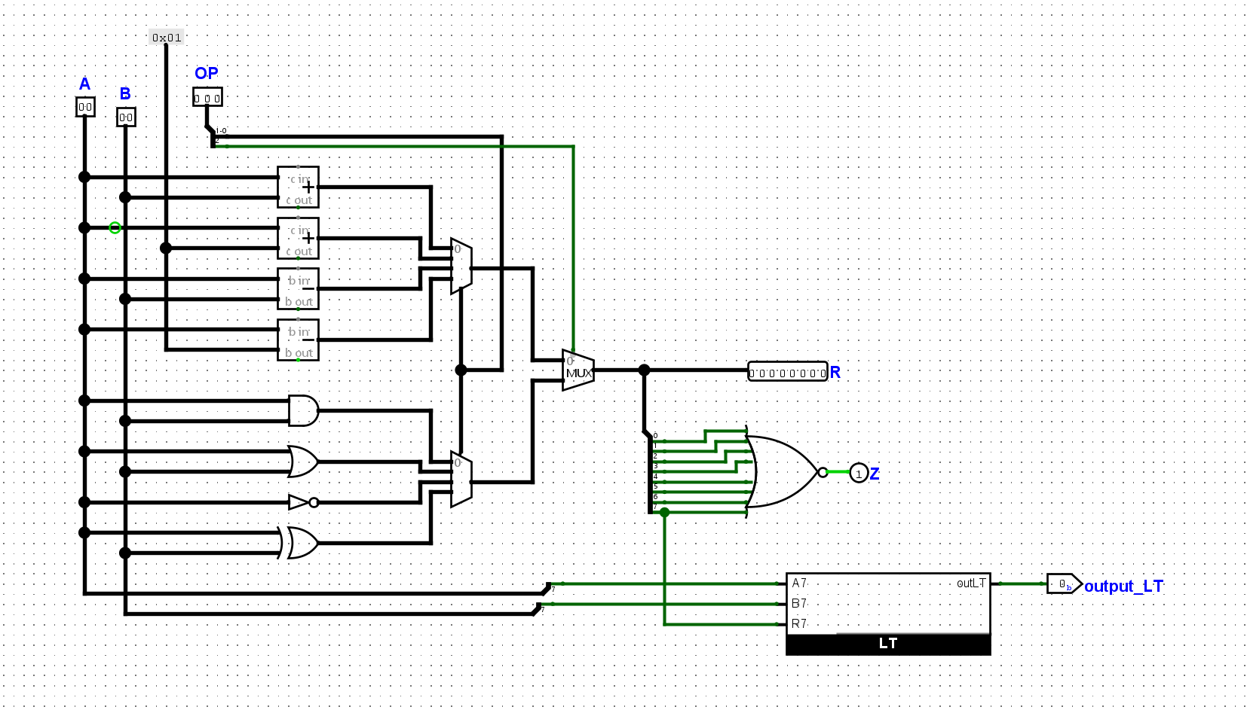

THÍ NGHIỆM 3 — Mạch tuần tự: D latch và D flip-flop
Thời lượng gợi ý: 45 phút · Circuit: TN3 (mạch con: DLATCH, DFF_MS) · Điểm: 2,5
Tình huống
ALU ở Thí nghiệm 2 là mạch tổ hợp: ngõ ra đổi ngay khi ngõ vào đổi và không nhớ gì. Muốn CPU giữ lại kết quả để dùng cho lệnh sau, cần thiết bị lưu trữ (slide Chương 4). Sinh viên sẽ tự dựng D latch từ bảng trạng thái ở slide, so sánh nó với D flip-flop có sẵn, rồi ghép hai latch thành một flip-flop và tìm hiểu vì sao thanh ghi phải dùng flip-flop.

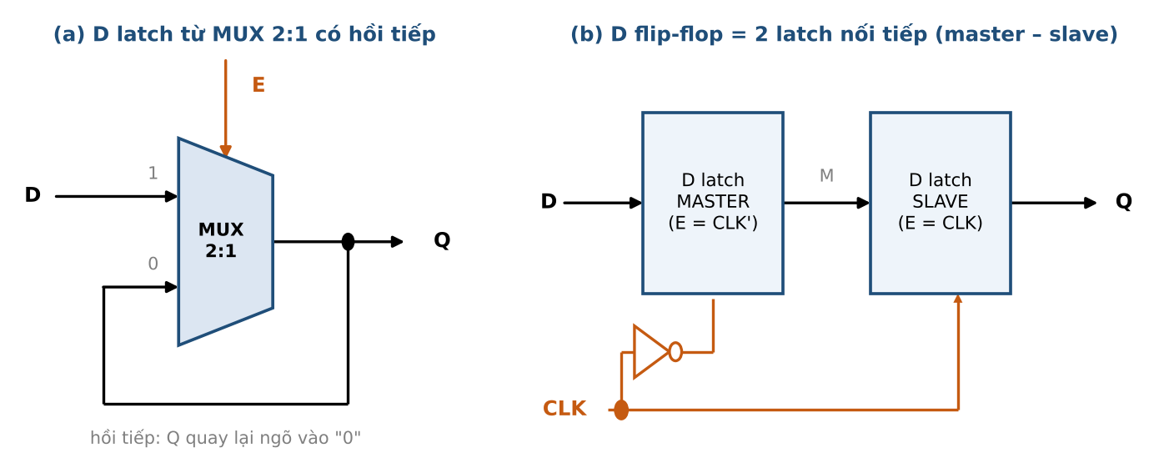
Hình 2. (a) D latch dựng từ MUX 2:1 có hồi tiếp; (b) D flip-flop ghép từ hai latch (master – slave).

A. D latch dựng từ bảng trạng thái
Slide Chương 4 mô tả D latch bằng bảng trạng thái kế tiếp: Q+ = Q khi E = 0 (giữ), Q+ = D khi E = 1 (nhận). Đó chính là một MUX 2:1 mà ngõ vào “giữ” được nối với ngõ ra Q của chính nó (Hình 2a).
DỰNG MẠCH Bước 3.1. Trong circuit DLATCH: Input Pin D, E; Output Pin Q; một Multiplexer 1 bit (Select = E, ngõ vào 1 = D, ngõ vào 0 = Q nối ngược về).
DỰ ĐOÁN Chọn Simulate ▸ Reset Simulation, rồi thực hiện lần lượt các thao tác ở Bảng 9 (đổi E và D bằng Poke). Điền Q dự đoán trước; nếu Q chưa xác định thì ghi x.
QUAN SÁT Sau đó điền cột “Q đo”.
Bảng 9. Chuỗi thao tác trên DLATCH
Bước | E | D | Q dự đoán | Q đo
1 | 0 | 0 | 0 | X
2 | 0 | 1 | 1 | X
3 | 1 | 1 | 1 | 1
4 | 0 | 1 | 1 | 1
5 | 0 | 0 | 0 | 1
6 | 1 | 0 | 0 | 0
7 | 1 | 1 | 0 | 1
8 | 1 | 0 | 0 | 0
9 | 0 | 0 | 0 | 0
10 | 0 | 1 | 1 | 0

Câu 3.1 (Hiểu). Vì sao ở bước 1–2 Q chưa xác định dù đã có D? Điều đó nói gì về việc phải khởi tạo (reset) thiết bị lưu trữ trong mạch thật?
Trả lời: Ở bước 1–2, E = 0 nên MUX chọn ngõ vào giữ (nối từ Q). Do vừa reset mạch, Q chưa từng được nạp giá trị nên mang trạng thái bất định (x), ngõ ra tự phản hồi x vào chính nó.
Điều này chứng minh thiết bị lưu trữ trong mạch thực tế khi mới cấp nguồn luôn có trạng thái ngẫu nhiên; bắt buộc phải có tín hiệu Reset để khởi tạo giá trị xác định ban đầu.

Câu 3.2 (Phân tích). Slide Chương 4 định nghĩa mạch tổ hợp là mạch không có hồi tiếp; DLATCH có đường hồi tiếp từ Q về MUX. Khi E = 0, mô tả đường đi của tín hiệu để giải thích vì sao hồi tiếp làm mạch “nhớ”. Khi E = 1 thì hồi tiếp còn tác dụng không?
Trả lời: Khi E = 0: MUX chọn ngõ vào 0 (nối ngược từ ngõ ra Q). Tín hiệu từ Q quay lại ngõ vào tạo thành một vòng lặp kín khép kín, giữ mức điện áp ổn định giúp mạch nhớ giá trị cũ.

Khi E = 1: MUX chọn ngõ vào 1 (nối D). Đường hồi tiếp bị ngắt tác dụng đối với ngõ ra; Q nhận trực tiếp dữ liệu từ D.

B. Latch và flip-flop: cùng ngõ vào, khác kết quả
DỰNG MẠCH Bước 3.2. Trong circuit TN3: Input Pin D và CLK (đổi bằng Poke, không dùng Clock tự chạy); một DLATCH với E = CLK (ngõ ra Q1); một D Flip-Flop (Memory, kích cạnh lên – Rising Edge) với ngõ vào D, CLK (ngõ ra Q2).
DỰ ĐOÁN Bảng 10 cho CLK và D theo từng khe thời gian (mỗi cột một khe; tại ranh giới giữa hai khe chỉ đổi một tín hiệu: CLK hoặc D, không bao giờ cả hai). Giả sử ban đầu Q1 = Q2 = 0. Điền hàng dự đoán Q1, Q2. Đây là bài “hoàn thành dạng sóng” ở slide Chương 4.
QUAN SÁT Đưa mạch về Q1 = Q2 = 0 (Reset Simulation; D = 0; CLK 0 → 1 → 0). Sau đó Poke từng khe theo bảng và ghi Q1, Q2 đo được. Hàng Q3 để trống đến Bước 3.3.
Bảng 10. Dạng sóng theo khe thời gian
Khe | 0 | 1 | 2 | 3 | 4 | 5 | 6 | 7 | 8 | 9 | 10 | 11 | 12 | 13 | 14 | 15
CLK | 0 | 0 | 1 | 1 | 0 | 0 | 1 | 1 | 0 | 0 | 1 | 1 | 0 | 0 | 1 | 1
D | 0 | 1 | 1 | 0 | 0 | 1 | 1 | 1 | 1 | 0 | 0 | 1 | 1 | 0 | 0 | 0
Q1 dự đoán | 0 | 0 | 1 | 0 | 0 | 0 | 1 | 1 | 1 | 1 | 1 | 1 | 1 | 1 | 0 | 0
Q1 đo | 0 | 0 | 1 | 0 | 0 | 0 | 1 | 1 | 1 | 1 | 0 | 1 | 1 | 1 | 0 | 0
Q2 dự đoán | 0 | 0 | 1 | 1 | 1 | 1 | 1 | 1 | 1 | 1 | 1 | 0 | 0 | 0 | 0 | 0
Q2 đo | 0 | 0 | 1 | 1 | 1 | 1 | 1 | 1 | 1 | 1 | 0 | 0 | 0 | 0 | 0 | 0
Q3 đo (DFF_MS) | 0 | 0 | 1 | 1 | 1 | 1 | 1 | 1 | 1 | 1 | 0 | 0 | 0 | 0 | 0 | 0

Câu 3.3 (Phân tích). Liệt kê các khe mà Q1 ≠ Q2. Với từng khe, giải thích bằng định nghĩa “tích cực theo mức” (latch) và “tích cực theo cạnh” (flip-flop) ở slide. Trong khoảng CLK = 1, D đổi một lần và Q1 đổi theo, còn Q2 thì không: vì sao?
Trả lời: Các khe Q1 khác Q2: Khe 3, 11, 12, 13.
Giải thích: Latch (Q1) tích cực theo mức cao: Trong suốt thời gian CLK = 1, latch mở "trong suốt", D đổi thì Q1 đổi ngay theo (ở khe 3 D về 0 -> Q1 về 0; khe 11 D lên 1 -> Q1 lên 1).

Flip-Flop (Q2) tích cực theo cạnh lên: Chỉ chốt mẫu D tại thời điểm CLK chuyển từ 0 lên 1 (khe 2, 6, 10, 14). Trong suốt thời gian CLK = 1 còn lại, mạch đóng chốt nên D đổi thì Q2 vẫn giữ nguyên giá trị đã chốt.

C. Vì sao thanh ghi dùng flip-flop mà không dùng latch?
DỰNG MẠCH Bước 3.4. Trong circuit TN3, dựng hai chuỗi hai tầng: (i) hai DLATCH nối tiếp (Q của latch 1 vào D của latch 2), cả hai có E = CLK; (ii) hai D Flip-Flop nối tiếp cùng CLK. Cả hai chuỗi dùng chung ngõ vào D.
DỰ ĐOÁN Ban đầu mọi Q = 0. Mỗi xung là CLK: 0 → 1 → 0, D giữ nguyên trong xung. Điền Q1, Q2 (viết dạng “Q1 Q2”) sau mỗi xung, rồi đo.
Bảng 12. Chuỗi hai tầng: latch và flip-flop
Xung | D | 2 latch: dự đoán | 2 latch: đo | 2 flip-flop: dự đoán | 2 flip-flop: đo
1 | 1 | 1 1 | 1 1 | 1 0 | 1 0
2 | 0 | 0 0 | 0 0 | 0 1 | 0 1
3 | 0 | 0 0 | 0 0 | 0 0 | 0 0

Câu 3.5 (Đánh giá). Từ Bảng 12, dữ liệu đi qua mấy tầng trong một xung ở mỗi cấu hình? Từ đó dự đoán điều gì xảy ra với lệnh R1 ← R1 + R0 (ngõ ra ALU quay lại ngõ vào chính thanh ghi R1) khi R1 được làm bằng latch trong suốt lúc CLK = 1, và khi R1 làm bằng flip-flop. (Sinh viên sẽ kiểm chứng ở Thí nghiệm 4.)
Trả lời: Dữ liệu đi qua mấy tầng: Chuỗi Latch cho dữ liệu chạy qua cả 2 tầng trong 1 xung nhịp (do cả 2 latch cùng mở khi CLK = 1). Chuỗi Flip-Flop chỉ dịch chuyển dữ liệu qua đúng 1 tầng tại mỗi cạnh xung nhịp.

Với lệnh R1 <- R1 + R0:

Nếu dùng Latch: Trong suốt thời gian CLK = 1, ngõ ra ALU quay ngược lại ngõ vào làm R1 thay đổi liên tục, tạo thành vòng lặp chạy đua (race condition) khiến kết quả bị sai ngẫu nhiên.

Nếu dùng Flip-Flop: Giá trị chỉ được chốt một lần duy nhất tại cạnh lên, giữ cho dữ liệu ổn định và phép tính chính xác.

Dán ảnh chụp circuit TN3 (Q1, Q2, Q3 và hai chuỗi hai tầng); nếu có, kèm ảnh Chronogram / Logging 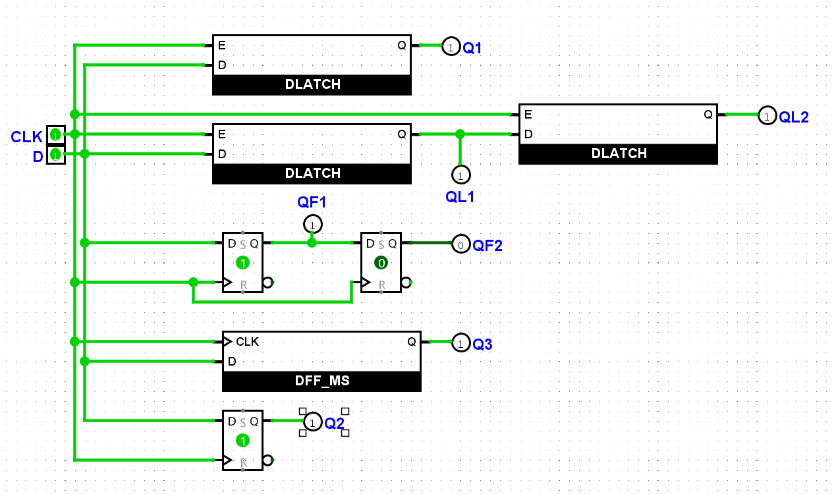
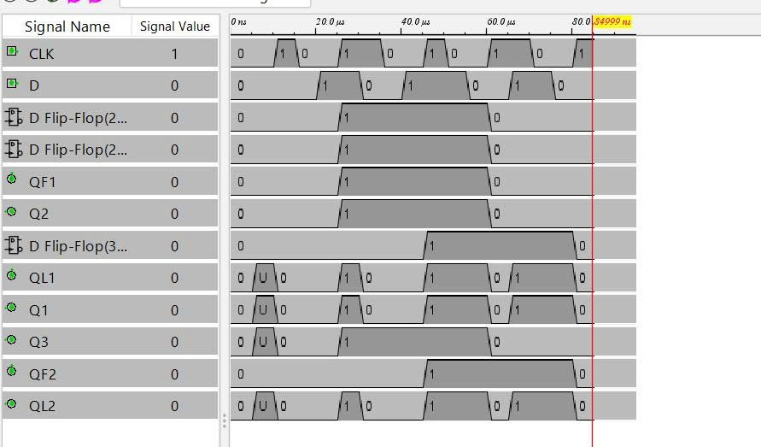

THÍ NGHIỆM 4 — Tập thanh ghi và đường dữ liệu 8 bit
Thời lượng gợi ý: 60 phút · Circuit: REGFILE, DATAPATH · Điểm: 3,0 (+1,0 mở rộng)
Tình huống
Slide Chương 5 minh hoạ lệnh C = A + B: đưa A, B từ bộ nhớ vào tập thanh ghi, ALU tính, kết quả ghi lại vào tập thanh ghi. Sinh viên ghép các khối đã dựng thành đường dữ liệu của một CPU thu nhỏ và điều khiển nó bằng tay: mỗi “lệnh” là một bộ tín hiệu điều khiển cộng với một xung CLK.

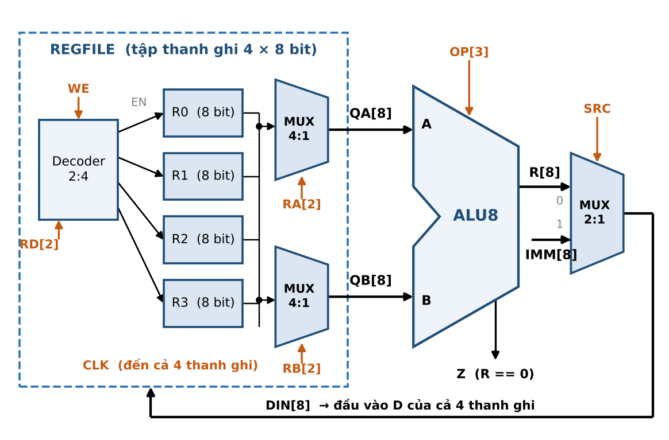
Hình 3. Đường dữ liệu mini: REGFILE (decoder 2:4 + 4 thanh ghi + 2 MUX đọc) → ALU8 → MUX chọn nguồn ghi (SRC).

A. Tập thanh ghi 4 × 8 bit
Slide Chương 5 vẽ tập thanh ghi với một cổng đọc. ALU cần hai toán hạng cùng lúc nên REGFILE ở đây có hai cổng đọc (RA, RB) và một cổng ghi (RD).
DỰNG MẠCH Bước 4.1. Trong circuit REGFILE: Input Pin CLK, WE (1 bit), RD (2 bit, địa chỉ ghi), DIN (8 bit), RA, RB (2 bit, địa chỉ đọc); Output Pin QA, QB (8 bit) và R0 … R3 (8 bit, để theo dõi). Dùng: một Decoder 2:4 (Select = RD; nối WE vào ngõ Enable nếu có, hoặc dùng 4 cổng AND với WE), 4 Register 8 bit (D = DIN, En = ngõ ra thứ k của decoder, Clock = CLK) và 2 Multiplexer 4:1 8 bit chọn Rk theo RA và theo RB.
DỰ ĐOÁN Với các bước 5–8 của Bảng 13, điền cột “R1 dự đoán” trước khi Poke. Mỗi bước kết thúc bằng một xung CLK (0 → 1 → 0) trừ khi ghi chú khác.
QUAN SÁT Ghi R0 … R3 (hex) sau từng bước.
Bảng 13. Ghi và đọc trên REGFILE
Bước | Thao tác | R1 dự đoán | R0 | R1 | R2 | R3
0 | Vừa Reset Simulation (WE = 0) | 0x00 | 0x00 | 0x00 | 0x00 | 0x00
1 | RD = 0, WE = 1, DIN = 0x11, xung CLK | – | 0x11 | 0x00 | 0x00 | 0x00
2 | RD = 1, WE = 1, DIN = 0x22, xung CLK | – | 0x11 | 0x22 | 0x00 | 0x00
3 | RD = 2, WE = 1, DIN = 0x33, xung CLK | – | 0x11 | 0x22 | 0x33 | 0x00
4 | RD = 3, WE = 1, DIN = 0x44, xung CLK | – | 0x11 | 0x22 | 0x33 | 0x44
5 | RD = 1, WE = 0, DIN = 0x99, xung CLK | 0x22 | 0x11 | 0x22 | 0x33 | 0x44
6 | RD = 1, WE = 1, DIN = 0x99, CLK vẫn = 0 | 0x22 | 0x11 | 0x22 | 0x33 | 0x44
7 | CLK: 0 → 1 (giữ CLK = 1) | 0x99 | 0x11 | 0x99 | 0x33 | 0x44
8 | CLK: 1 → 0 | 0x99 | 0x11 | 0x99 | 0x33 | 0x44

Câu 4.1 (Hiểu). Vì sao cần tín hiệu WE ngoài CLK? Điều gì xảy ra nếu bỏ WE (mỗi xung CLK đều ghi DIN vào thanh ghi do RD chọn) khi ta chỉ muốn so sánh hai thanh ghi mà không muốn ghi kết quả?
Trả lời: Tín hiệu WE dùng để cấp phép ghi. Nếu bỏ WE, mỗi xung CLK đều sẽ tự động ghi đè dữ liệu trên bus DIN vào thanh ghi trỏ bởi RD, làm phá hỏng dữ liệu khi chạy các lệnh chỉ đọc, lệnh so sánh hoặc lệnh rẽ nhánh.

Câu 4.2 (Phân tích). Khi RD = RA = 2, WE = 1 và DIN thay đổi: QA đổi ngay khi DIN đổi hay chỉ sau cạnh lên? Vì sao điều này quan trọng cho lệnh R2 ← R2 + R1 (liên hệ Bảng 12)?
Trả lời: QA chỉ đổi sau cạnh lên của CLK, không đổi ngay khi DIN đổi.
Điều này rất quan trọng với lệnh R2 <-R2 + R1: ALU lấy giá trị ổn định cũ của R2 để tính toán suốt chu kỳ, giá trị mới chỉ được nạp vào ở cạnh lên tiếp theo mà không gây xung đột dữ liệu.

B. Ghép đường dữ liệu
DỰNG MẠCH Bước 4.2. Trong circuit DATAPATH: dùng mạch con REGFILE, mạch con ALU8 và một Multiplexer 2:1 (8 bit) chọn DIN: SRC = 0 → R (kết quả ALU), SRC = 1 → IMM (hằng số). Input Pin: IMM (8 bit), SRC, OP (3 bit), RA, RB, RD (2 bit), WE, CLK; Output Pin: R0 … R3, R, Z. Nối theo Hình 3 (A ← QA, B ← QB).
Quy ước “một lệnh”
- Một lệnh = đặt đúng các tín hiệu điều khiển (SRC, OP, RA, RB, RD, WE, IMM) rồi tạo một xung CLK (0 → 1 → 0).
- Lệnh nạp hằng: SRC = 1. Lệnh ALU: SRC = 0. Lệnh chỉ kiểm tra (không ghi): WE = 0, đọc cờ Z.
- Ô không dùng đến ghi dấu “–”.

DỰ ĐOÁN Điền từ vựng điều khiển của 5 lệnh ở Bảng 14 (số thanh ghi viết dạng thập phân, OP dạng nhị phân, IMM dạng hex).
Bảng 14. Tín hiệu điều khiển của từng lệnh
Lệnh | SRC | OP | RA | RB | RD | WE | IMM
(1) R0 ← 0x05 | 1 | - | - | - | 0 | 1 | 0x05
(2) R1 ← 0x07 | 1 | - | - | - | 1 | 1 | 0x07
(3) R2 ← R0 + R1 (C = A + B ở slide) | 0 | 000 | 0 | 1 | 2 | 1 | -
(4) R3 ← R2 − R0 | 0 | 010 | 2 | 0 | 3 | 1 | -
(5) So sánh R3 với R1 (không ghi) | - | 010 | 3 | 1 | - | 0 | -

QUAN SÁT Chạy lần lượt 5 lệnh (từ trạng thái Reset Simulation) và ghi R0 … R3 (hex) và cờ Z sau mỗi lệnh.
Bảng 15. Kết quả chạy chương trình (1)–(5)
Sau lệnh | R0 | R1 | R2 | R3 | Z
(1) | 0x05 | 0x00 | 0x00 | 0x00 | –
(2) | 0x05 | 0x07 | 0x00 | 0x00 | –
(3) | 0x05 | 0x07 | 0x0C | 0x00 | 0
(4) | 0x05 | 0x07 | 0x0C | 0x07 | 0
(5) | 0x05 | 0x07 | 0x0C | 0x07 | 1

Câu 4.3 (Hiểu). Lệnh (5) không ghi gì nhưng vẫn hữu ích. Z = 1 cho biết điều gì? So với quy tắc “MSB” ở Thí nghiệm 2, kết luận “bằng nhau” từ Z có luôn đúng không? Vì sao?
Trả lời: Z = 1 cho biết kết quả phép trừ R3 - R1 bằng 0, nghĩa là R3 bằng R1.
Kết luận "bằng nhau" từ cờ Z luôn luôn đúng vì hai số bằng nhau thì các cặp bit giống hệt nhau, hiệu luôn bằng 0 và không bao giờ bị ảnh hưởng bởi tràn số.

TỔNG KẾT VÀ NỘP BÀI

Danh sách kiểm tra trước khi nộp
☑ | Nội dung
☑ | File IT012_Lab02_<MSSV>.circ có đủ các circuit FA, ADDSUB4, ALU8, LT, DLATCH, DFF_MS, TN3, REGFILE, DATAPATH; mọi Input/Output Pin đều có nhãn.
☑ | File báo cáo này đã điền đầy đủ các bảng, câu hỏi và dán ảnh chụp mạch vào các khung nét đứt.
☑ | Số liệu trong báo cáo khớp với mạch nộp; sau khi sửa mạch con (FA, ALU8…) đã kiểm tra lại các mạch dùng nó.
☑ | Đặt tên file báo cáo: IT012_Lab02_<MSSV>_BaoCao; nộp cả hai file theo hướng dẫn của giảng viên.

Phản tư
Câu R1. Từ Thí nghiệm 1 và 2, Sinh viên rút ra điều gì về sự khác nhau giữa “kết quả đúng về mặt bit” và “kết quả đúng về mặt ý nghĩa” (có dấu / không dấu)? Phần cứng giúp phần mềm phân biệt hai điều đó bằng cách nào?
Trả lời: Phần cứng chỉ xử lý cơ học các bit nhị phân (0 và 1) mà không biết số đó là âm hay dương. Một kết quả bit có thể đúng với số không dấu nhưng lại sai với số có dấu (hoặc ngược lại). Phần cứng cung cấp các cờ Z, N, C, V để phần mềm/trình biên dịch tự nhận biết lỗi tràn và diễn giải đúng ý nghĩa dữ liệu.

Câu R2. Từ Thí nghiệm 3 và 4: trong DATAPATH, khối nào là mạch tổ hợp, khối nào là mạch tuần tự? Chỉ ra một vòng hồi tiếp (từ ngõ ra thanh ghi, qua ALU, quay về ngõ vào thanh ghi) và giải thích vì sao vòng này không gây hỗn loạn.
Trả lời: Khối tổ hợp: ALU, Multiplexer (MUX), Decoder.
Khối tuần tự: Tập thanh ghi (REGFILE), các Flip-Flop.
Vòng hồi tiếp: Ngõ ra thanh ghi -> ALU -> MUX SRC -> DIN -> ngõ vào thanh ghi.
Vòng này không hỗn loạn nhờ các D Flip-Flop tích cực theo cạnh: chúng giữ ổn định dữ liệu cho ALU tính toán và chỉ cho phép ghi kết quả mới vào đúng thời điểm cạnh lên của xung nhịp.

Câu R3. Nêu một lỗi hoặc nhầm lẫn Sinh viên đã gặp trong buổi thực hành, Sinh viên phát hiện ra bằng cách nào và bài học rút ra là gì?
Trả lời: Lỗi thường gặp là nối nhầm thứ tự các chân của bộ tách bus hoặc nhầm lẫn giữa mức tích cực của Latch với cạnh kích hoạt của Flip-Flop. Phát hiện bằng cách dùng công cụ Poke đổi từng ngõ vào và dùng Probe đo kiểm tra giá trị tại từng nút dây.

Câu R4 (mở, không chấm). Để DATAPATH chạy được một chương trình có vòng lặp hay rẽ nhánh (“nếu Z = 1 thì làm A, ngược lại làm B”) mà không cần người đặt tín hiệu bằng tay, Sinh viên cần thêm những khối nào? Ghi ý tưởng, chưa cần vẽ mạch.
Trả lời: Để chạy tự động có rẽ nhánh, cần bổ sung thêm:
-Bộ nhớ chương trình (ROM/Instruction Memory): Lưu trữ danh sách mã lệnh.
-Bộ đếm chương trình (Program Counter - PC): Thanh ghi lưu địa chỉ lệnh đang chạy, tự động tăng 1 sau mỗi xung nhịp hoặc nhảy địa chỉ khi rẽ nhánh.
-Khối điều khiển (Control Unit): Đọc mã lệnh và kiểm tra cờ Z để tự động phát các tín hiệu điều khiển (SRC, OP, RA, RB, RD, WE) và quyết định địa chỉ nhảy cho PC.

Tài liệu tham khảo
- Slide bài giảng Chương 4 – Mạch số và Chương 5 – Ứng dụng mạch số (IT012, Khoa Kỹ thuật Máy tính, UIT).
- Slide bài giảng Chương 2 – Biểu diễn thông tin trong máy tính (số có dấu bù 2) và Chương 3 – Đại số Boole (bìa Karnaugh, chi phí C(B)).
- Tài liệu Hướng dẫn sử dụng Logisim do giảng viên cung cấp.

